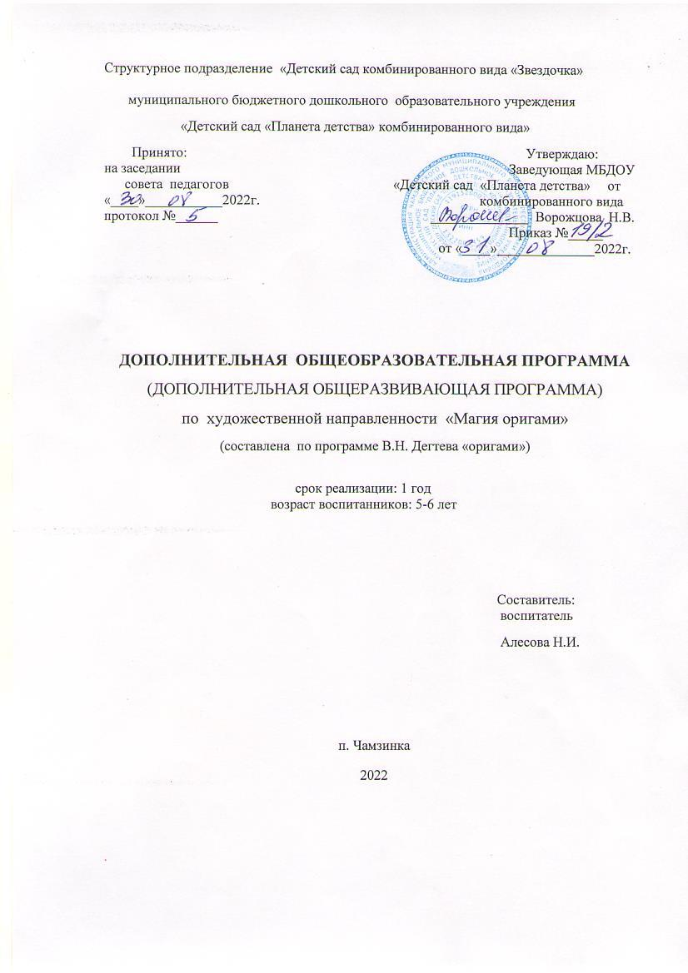

Пояснительная записка.
В дошкольном возрасте расширяется круг представлений детей об окружающем их мире: о деятельности людей, о предметах и явлениях. Идет расширение представления об одном и том же предмете, знакомом детям ранее. Дети узнают не только его назначение, но и процесс его изготовления, свойства материала, из которого он сделан, учатся практически применять свои знания.
Оригами – увлекательнейшее занятие для детей 5-7 лет. Оригами часто называют японским искусством, но оно могло зародиться и в других странах, где широко использовалась бумага, одно из величайших изобретений человека.
Впервые оригами как фактор полезного воздействия на ребенка выделил основатель детских садов Фридрих Фребель, включивший в обучение воспитанников знакомство с техникой складывания фигурок из бумаги.
Искусство оригами не только развлечение. Работа с бумажными фигурками развивают мелкую моторику детей и так же важнейшие психические процессы как внимательность, память, мышление, воображение. Оно прививает художественный вкус, развивает пространственное мышление, творчество и логические способности. Каждое занятие сопровождается небольшим рассказом о предмете (например, животном), фигурку которого детям предстоит сложить, и, таким образом, имеет помимо практической еще и познавательную направленность. Оригами способствует воспитанию усидчивости, аккуратности, целеустремленности, активности, самостоятельности детей.
Создавая бумажные модели, ребенок постоянно работает с геометрическими фигурами: начинает складывание с выполнения действий на плоскости исходной геометрической фигуры – квадрата (прямоугольника); в процессе складывания в руках ребенка одна геометрическая фигура преобразуется в другую. Работая с геометрическими фигурами, дети закрепляют сведения об их строении (стороны, углы, вершины, соотношение сторон и т.д.), признаки их сходства и различия. Дети знакомятся с традициями Японии – страны восходящего солнца. Получают знания зоологического характера. Выполняя пальчиками различные упражнения, ребёнок достигает хорошего развития мелкой моторики рук, которая не только оказывает благоприятное влияние на развитие речи (так как при этом индуктивно происходит возбуждение в речевых центрах мозга), но и подготавливает ребёнка к рисованию, а в дальнейшем и к письму. Кисти рук приобретают хорошую подвижность, гибкость, исчезает скованность движений.
Бумага — это самый доступный для ребёнка и универсальный материал. Малыш радуется тому, что сделанная собственными руками игрушка действует: самолёт летает, лодочка плавает, лягушка скачет, а вертушка вращается даже от незначительного порыва ветра. Изготовление таких поделок доступно уже детям дошкольного возраста.
Кроме того, оригами — неожиданная игра с сюрпризами, создаваемая по чётким законам математики. Если сложить листочки бумаги точно по линиям и аккуратно прогладить каждую складку, то можно получить оригинальную поделку — изящного журавлика, забавного поросёнка… Фигурки получаются яркие, образные, на их изготовление, как правило, достаточно 5-15 минут.
Методика Воскобович Вячеслав Вадимович признан одним из первых авторов многофункциональных и креативных развивающих игр, которые в игровой форме формируют творческий потенциал ребенка, развивают его сенсорику и психические процессы, а также предлагают малышам увлекательное путешествие с приключениями в мир обучающих сказок. Авторская методика Воскобовича отличается высокой эффективностью и доступностью.
Все игры В. Воскобовича имеют различную направленность. Одни игры развивают у ребенка воображение и логическое мышление, другие игровые пособия обучают детей чтению и формируют математические навыки. Также разработаны развивающие игры, которые направленные на конструирование и моделирование.
Задачи.
• Воспитывать у детей старшего дошкольного возраста трудолюбие, вызывать желание довести начатое дело до конца, развивать произвольную регуляцию деятельности.
• Способствовать развитию конструктивных и творческих способностей с учётом индивидуальных возможностей каждого ребёнка.
• Развивать способность анализировать, планировать, создавать конструкции по образцу, заданным условиям, пооперационным картам, схемам, формировать умение действовать в соответствии со словесными инструкциями педагога.
• Знакомить детей с геометрическими формами и способами преобразования геометрических фигур; развивать пространственную ориентировку.
• Развивать мелкую моторику пальцев рук.
• Совершенствовать объяснительную речь и коммуникативные способности.
• Приобщать детей к мировой культуре. Формировать эстетический вкус.
Возраст детей.
Возраст детей, участвующих в реализации данной программы, 5-6 лет. Это определяется значительным ростом физических возможностей, особенно активным развитием мелких мышц кистей рук, развитием ручной умелости, изменением психологической позиции и ощущением дошкольниками «взрослости», желанием проявить свою индивидуальность и творческие способности.

Формы и режим занятий.
Для занятий оригами необходимо заранее подготовить: разноцветную бумагу; ножницы с тупыми концами; клей или клей-карандаш, кисточки, клеёночки, салфетки.
В начале занятий рекомендуется проводить пальчиковую гимнастику; в ходе занятия, для расслабления мышц, снятия напряжения – физминутки. Комплексы пальчиковой гимнастики, физминуток воспитатель подбирает самостоятельно, так как методическая литература по данному вопросу очень разнообразна и содержательна.
Формы проведения занятий различны. Предусмотрены как теоретические – рассказ воспитателя, беседа с детьми, рассказы детей, показ воспитателем способа действия, – так и практические занятия: подготовка и проведение выставок детских и взрослых работ, вручение готовых работ родителям, малышам в качестве подарков.
В ходе занятий активно используются дидактические и подвижные игры. Разнообразить занятия можно чтением небольших литературных текстов, загадок, органично сочетающихся с содержанием конспекта, пересказом небольших рассказов познавательного содержания, например, на тему «Откуда бумага пришла».
Несколько первых занятий являются своего рода диагностическими. Их задача — не только привлечь детей к новому виду деятельности — изготовлению фигурок из бумаги, но и уточнить знание ими геометрических фигур.

Ожидаемые результаты.
После проведения каждого этапа работы кружка предполагается овладение детьми определенными знаниями, умением, навыками, выявление и осознание ребенком своих способностей, формирование общетрудовых и специальных умений, способов самоконтроля.

Формы проведения итогов реализации программы:
– выставки детских работ в детском саду;
– дни презентации детских работ родителям (сотрудникам, малышам).

Учебно-тематический план.
Большинство предлагаемых фигурок сделаны из листа бумаги квадратной формы. Чтобы из прямоугольника получился квадрат, необходимо аккуратно перегнуть любой угол листа бумаги по диагонали и отрезать лишнюю полоску. От точности совпадения углов и сторон квадрата во многом будет зависеть внешний вид готовой поделки.
Для изготовления фигурок в технике оригами «волшебный» квадрат можно складывать несколькими способами. Получившиеся заготовки называются базовыми формами.
Необходимо запомнить:
— складывать поделки нужно не спеша, тщательно проглаживая сгибы. Тогда все фигурки получатся красивые, аккуратные, да и работать будет легче;
— поделки в технике оригами можно выполнять не только из цветной бумаги, но и из газет, исписанных тетрадей, бумажных обёрток от печенья, из разноцветных фантиков от конфет… Одним словом, пригодится любая тонкая и прочная бумага.
Занятия включают изготовление фигурок разной степени сложности. В зависимости от ручной умелости детей группы задания можно упростить. Изготовление сложных работ лучше всего осуществлять в процессе коллективной деятельности. Уже на одном из первых занятий мы предлагаем начать знакомство детей с пооперационной картой. Как показывает опыт, у большинства дошкольников работа со схемами (а именно на работе со схемами построено большинство пособий с рекомендациями по изготовлению поделок в стиле оригами) вызывает значительные затруднения. Пооперационная карта, как и схема, показывает последовательность изготовления бумажной фигурки: какую геометрическую форму надо взять, с чего начать работу, что сделать потом и т. д. Испытывая трудности на каком-то определенном этапе работы, ребёнок может развернуть заготовку на пооперационной карте и по сгибам сложить её вновь. Это значительно облегчает работу, и дети быстрее овладевают техникой складывания бумажных фигурок.
Хотя изготовление пооперационных карт занимает у педагога много времени, результат оправдывает затраты: детям с ними работать проще и интереснее.

№ п/п | Наименование темы | Часы
 |  | Всего | Беседа | Практика
1. | Вводное занятие. Знакомство с бумагой. Умение распознавать геометрические фигуры. Диагностика. | 25 мин. | 7 мин. | 18 мин.
2. | Знакомство «Тайна ворона метра или сказка об удивительных приключениях – превращениях квадрата». Развивающие игры Воскобовича. | 25 мин. | 7 мин. | 18 мин.
3. | Знакомство с историей искусства оригами. Выставка готовых поделок, выполненная воспитателем. | 25 мин. | 7 мин. | 18 мин.
4. | « Цветок» ко дню воспитателя. | 25 мин. | 7 мин. | 18 мин.
5. | «Воздушный змей». Практическое занятие. | 25 мин. | 7 мин. | 18 мин.
6. | «Рыбка». Изготовление простой поделки. | 25 мин. | 7 мин. | 18 мин.
7. | «Бабочка». | 25 мин. | 7 мин. | 18 мин.
8. | «Домик» Тайна ворона метра. | 25 мин. | 7 мин. | 18 мин.
9. | «Конверт». | 25 мин. | 7 мин. | 18 мин.
10. | «Конфета». Тайна ворона метра. | 25 мин. | 7 мин. | 18 мин.
11. | «Забавные зверушки». | 25 мин. | 7 мин. | 18 мин.
12. | «Теремок». Совместная с родителями деятельность. | 25 мин. | 7 мин. | 18 мин.
13. | «Ёлочка». Изготовление поделки. | 25 мин. | 7 мин. | 18 мин.
14. | «Летучая мышь». Тайна ворона метра. | 25 мин. | 7 мин. | 18 мин.
15. | «Новогодние украшения». Выполнение поделки из одного бумажного квадрата. | 25 мин. | 7 мин. | 18 мин.
16. | «Новогодняя ёлочка». Украсить заготовку деталями. | 25 мин. | 7 мин. | 18 мин.
17. | «кролик – символ года». Изготовление поделки. | 25 мин. | 7 мин. | 18 мин.
18. | «Ожившая сказка». Театрализованная деятельность. | 25 мин. | 7 мин. | 18 мин.
19. | «Конверт». Тайна ворона метра. | 25 мин. | 7 мин. | 18 мин.
20. | «Зимний пейзаж». Панно. | 25 мин. | 7 мин. | 18 мин.
21. | «Семафор» Тайна ворона метра. | 25 мин. | 7 мин. | 18 мин.
22. | «Самолет, парусник». Изготовление поделок в преддверии Дня Защитника Отечества. | 25 мин. | 7 мин. | 18 мин.
23. | «Двухтрубный корабль». | 25 мин. | 7 мин. | 18 мин.
24. | «Водная лилия». Объемная аппликация. | 25 мин. | 7 мин. | 18 мин.
25. | «Мышка». Тайна ворона метра. | 25 мин. | 7 мин. | 18 мин.
26. | «Букет для мамы». Оригами-аппликация. | 25 мин. | 7 мин. | 18 мин.
27. | «Грач». Изготовление подделки. | 25 мин. | 7 мин. | 18 мин.
28. | «Птицы на ветке». | 25 мин. | 7 мин. | 18 мин.
29. | «Ежик» Тайна ворона метра . | 25 мин. | 7 мин. | 18 мин.
30. | «Ракета». Изготовление поделки в преддверии Дня космонавтики. | 25 мин. | 7 мин. | 18 мин.
31. | «Весёлые человечки». | 25 мин. | 7 мин. | 18 мин.
32. | «Лодочка». | 25 мин. | 7 мин. | 18 мин.
33. | «Звездочка» Тайна ворона метра . | 25 мин. | 7 мин. | 18 мин.
34. | «Летний пейзаж». Панно.
35. | «Что? Где? Когда?» Диагностическая викторина.
36. | Презентация детских работ.
 | Всего: 36 занятий | 825 мин. | 231 мин. | 594 мин.

Содержание образовательной программы.

Месяц | Тема | Дата
Сентябрь
1 | Вводное занятие. Знакомство с бумагой. Умение распознавать геометрические фигуры. Диагностика. | 06.09.2022
2 | Знакомство «Тайна ворона метра или сказка об удивительных приключениях – превращениях квадрата». Развивающие игры Воскобовича. | 13.09.2022
3 | Знакомство с историей искусства оригами. Выставка готовых поделок, выполненная воспитателем. | 20.09.2022
4 | « Цветок» ко дню воспитателя. | 27.09.2022
Октябрь
1 | «Воздушный змей». Практическое занятие. | 04.10.2022
2 | «Рыбка». Изготовление простой поделки. | 11.10.2022
3 | «Бабочка». | 18.10.2022
4 | «Домик» Тайна ворона метра. | 25.10.2022
Ноябрь
1 | «Конверт». | 01.11.2022
2 | «Конфета». Тайна ворона метра. | 08.11.2022
3 | «Забавные зверушки». | 15.11.2022
4 | «Теремок». Совместная с родителями деятельность. | 22.11.2022
Декабрь
1 | «Ёлочка». Изготовление поделки. | 29.11.2022
2 | «Летучая мышь». Тайна ворона метра. | 06.12.2022
3 | «Новогодние украшения». Выполнение поделки из одного бумажного квадрата. | 13.12.2022
4 | «Новогодняя ёлочка». Украсить заготовку деталями. | 20.12.2022
Январь
1 | «кролик – символ года». Изготовление поделки. | 27.12.2022
2 | «Ожившая сказка». Театрализованная деятельность. | 13.01.2023
3 | «Конверт». Тайна ворона метра. | 17.01.2023
4 | «Зимний пейзаж». Панно. | 24.01.2023
5 | «Семафор» Тайна ворона метра. | 31.01.2023
Февраль
1 | «Самолет, парусник». Изготовление поделок в преддверии Дня Защитника Отечества. | 07.02.2023
2 | «Двухтрубный корабль». | 14.02.2023
3 | «Водная лилия». Объемная аппликация. | 21.02.2023
4 | «Мышка». Тайна ворона метра. | 28.02.2023
Март
1 | «Букет для мамы». Оригами-аппликация. | 07.03.2023
2 | «Грач». Изготовление подделки. | 14.03.2023
3 | «Птицы на ветке». | 21.03.2023
4 | «Ежик» Тайна ворона метра . | 28.03.2023
Апрель
1 | «Ракета». Изготовление поделки в преддверии Дня космонавтики. | 04.04.2023
2 | «Весёлые человечки». | 11.04.2023
3 | «Лодочка». | 18.04.2023
4 | «Звездочка» Тайна ворона метра . | 25.04.2023
Май
1 | «Летний пейзаж». Панно. | 16.05.2023
2 | «Что? Где? Когда?» Диагностическая викторина. | 23.05.2023
3 | Презентация детских работ. | 30.05.2023

Работа с родителями:
Связь между семьей и воспитателем группы строится на доверии. А взаимное доверие возникает в результате эффективного обмена информацией. Для этого работу с родителями планируем четко и ясно. Для просвещения родителей, передачи необходимой информации по тому или иному вопросу, используем разные формы: индивидуальные и подгрупповые консультации, информационные листы, листы – памятки, папки – передвижки.
Иногда предусматривается возможность участия в занятиях родителей. При этом демонстрируются не только умения детей, но и способы использования свободного времени дошкольников дома. Домашние задания, которые могут быть сделаны после занятий, не являются обязательными, а представляют собой вариант проведения увлекательного и полезного досуга взрослых и детей в семье.
Консультации для родителей: «Оригами для семейного досуга», «Развитие мелкой моторики пальцев рук», «Чем можно заняться летом».

Литература:
· Закон об образовании.
· Устав МДОУ.
· Основная общеобразовательная программу МДОУ «Программа воспитания и обучения в детском саду» под ред.: Вераксы Н. Е., Васильевой В. А., Гербовой В. В., Комаровой Т. С.
· Соколова, С. Школа оригами (аппликация и мозаика) / Санкт-Петербург: 2004. 172 с.
· Соколова, С. Игрушки из оригами / Санкт-Петербург : 2009. 31 с.
· Афонькин, С. Ю.,Афонькин, Е. Ю все об оригами. От простых фигурок до сложных моделей. / Санкт-Петербург : 2001. 120 с.

